新版手机银行数字证书补充需求

一、数字证书下载
1.满足条件触发数字证书下载：
单笔及日累计金额(按照客户级的日累计金额口径)超过5万弹框提示下载证书，如果客户该手机没有数字证书，跳转至“下载数字证书”界面。
2.增加数字证书管理菜单
2.1下载数字证书
客户填写姓名、证件类型、证件号码并验证三要素，再验证短信验证码+卡密码+人脸识别就是数字证书密码。
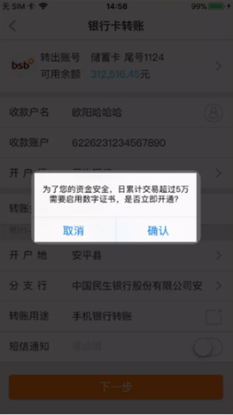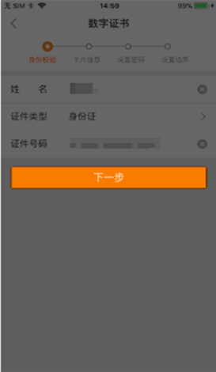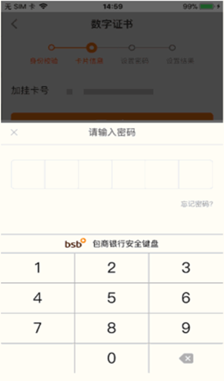
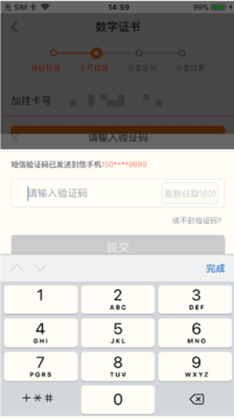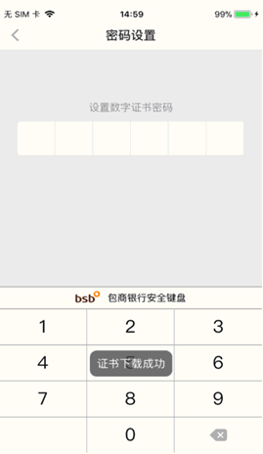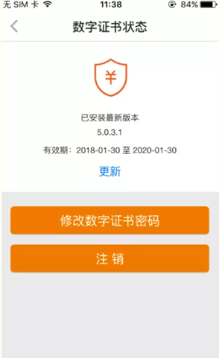
数字证书下载成功后，将与客户当前下载的手机进行绑定。如果客户更换手机需要重新下载数字证书。
2.2注销数字证书
客户选择注销证书功能，需验证卡密码，如果验证成功，客户当前手机将不能再使用数字证书。
二、自动注销数字证书
1.客户下载数字证书后客户重新安装我行手机银行APP，需要重新下载数字证书，验证要素与首次下载数字证书情况一致，重新下载后原手机数字证书应吊销。一个客户仅能有一部手机下载数字证书，如果已有数字证书的客户使用另一部手机下载数字证书，则原有数字证书需要自动注销。
2.手机银行解约时，自动注销数字证书
当柜员在柜面系统或MSP等渠道注销手机银行时，手机银行系统需要自动注销该客户名下所有数字证书。

